INDUSTRIALIZACIJA

ZGODNJI KAPITALIZEM

- SVETOVNI GOSPODARSKI TRIKOTNIK
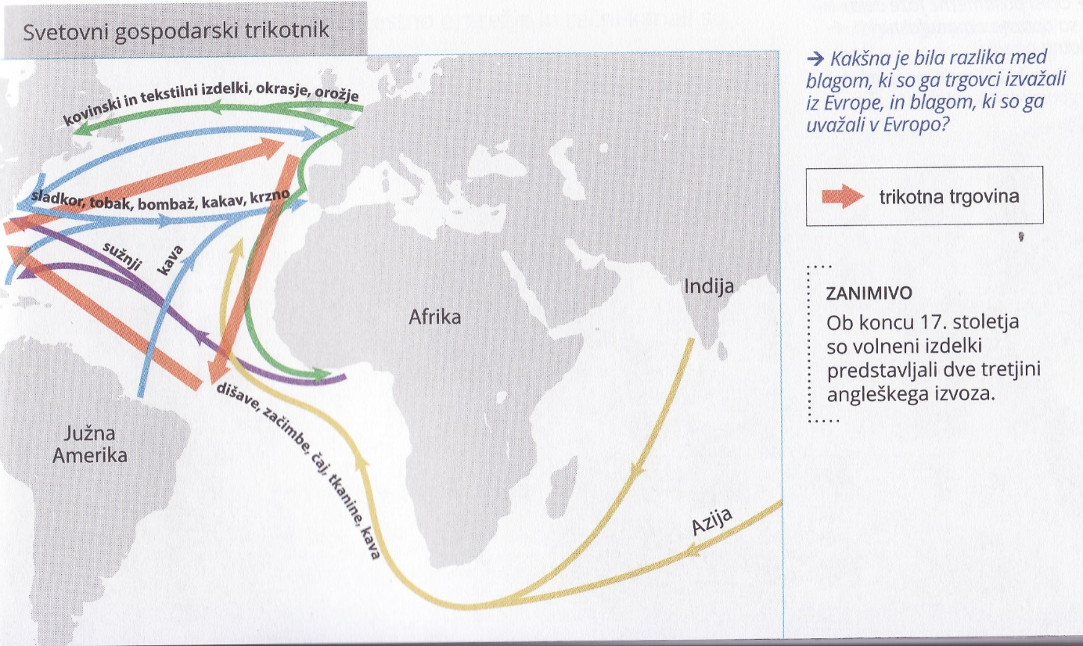
Čezmorska svetovna trgovina v trikotniku med

Trgovske ladje so prevažale

V Afriki so prevzele

Tam so naložile

Trikotna trgovina je angleškim trgovcem prinesla

V 18.st. se je povečala trgovina med

- TEMELJI KAPITALISTIČNE MISELNOSTI
V 15. in 16.st. se je v Evropi pojavil nov gospodarski sistem –

Zanj sta bila značilna

Lastniki kapitala se imenujejo

Posamezni kapitalisti so se lahko združili in

S tem so se pojavile
V 17. in 18.st., ko se razmahne čezmorska trgovinam, se je kapitalizem še okrepil.
Vlaganje kapitala v

Ob tem se v družbi okrepil

Konec 18.st. je škotski filozof Adam Smith postavil

Po njegovem mnenju so za

Trdil je,

Nasprotoval je

Liberalni kapitalizem je spodbujal

- ZGODNJA KAPITALISTIČNA PROIZVODNJA
Čezmorska svetovna trgovina in razmah trgovine znotraj evropskih držav sta v 17. in 18.st. zahtevala

Vaški obrtniki in cehovske organizacije

Zato se je obrtna proizvodnja morala reorganizirati. Pojavila sta se dva nova načina proizvodnje:
-založništvo:

-manufaktura:

